Приложение 2

|  |  |
| --- | --- |
| Первое занятие «Прозрачное целеполагание. Зачем ученикам знать цели уроков?» | Практическое задание после занятия |
|  |  |

Полный курс доступен участникам бесплатной программы профессионального развития и поддержки преподавателей информатики Кадровый резерв (*teacher.yandex.ru/talent-pool*). Учителя получают баллы за участие в активностях и прохождение курсов повышения квалификации. Чем больше баллов, тем больше активностей и наград доступно.

Вот что нужно сделать, чтобы открыть все занятия:

1. Зарегистрируйтесь в Яндекс Учебнике



*QR-код с ссылкой на Яндекс Учебник*

1. Создайте класс информатики и добавьте учеников
2. Найдите виджет Кадрового резерва на главной странице личного кабинета или в меню «Учителю»
3. Участвуйте в активностях и накопите 20 баллов
4. Откройте в виджете награду «Курс профессионального мастерства. Полная версия»

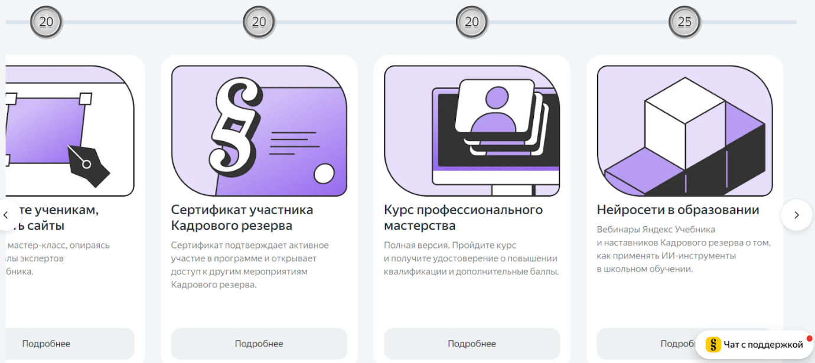

1. Скопируйте промокод
2. В меню «Учителю» выберите «КПК»
3. Введите промокод в блоке «Специальные проекты» внизу
4. Курс появится в разделе «Курсы с удостоверениями в ФИС ФРДО»

Выполняйте контрольные задания в конце каждого урока и получайте за это по три балла Кадрового резерва. Активных участников программы ждут награды: сувениры, подписка Яндекс 360 и курсы Практикума, оформление класса информатики в стиле Яндекса, мастер-классы для учеников, лекции психолога, приглашения на специальные мероприятия.